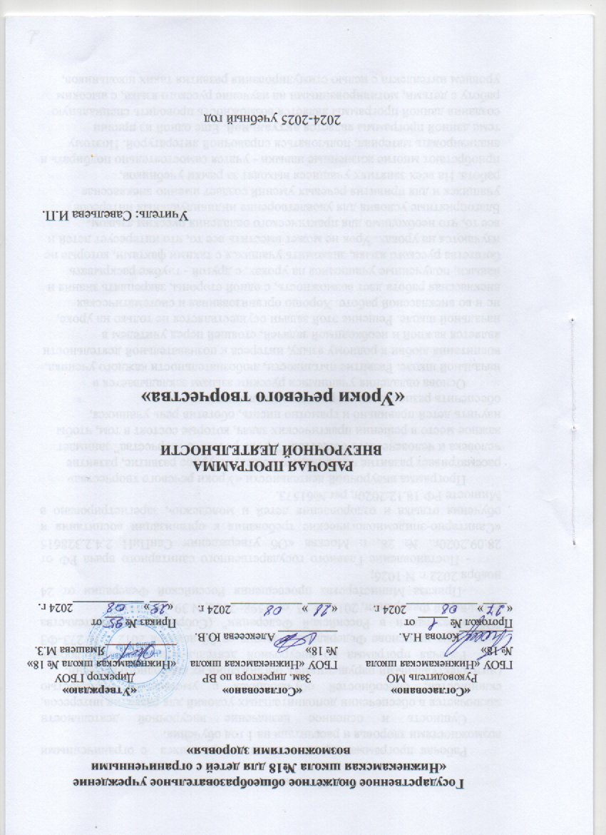

Пояснительная записка

Рабочая программа предназначена для учащихся с ограниченными возможностями здоровья и рассчитана на 1 год обучения.
Сущность и основное назначение внеурочной деятельности заключается в обеспечении дополнительных условий для развития интересов, склонностей, способностей обучающихся с умственной отсталостью (интеллектуальными нарушениями), организации их свободного времени.
Рабочая программа по внеурочной деятельности «Дорогою добра» составлена на основе Федерального закона от 29 декабря 2012 г. N 273-ФЗ "Об образовании в Российской Федерации" (Собрание законодательства Российской Федерации, 2012, N 53, ст. 7598; 2022, N 39, ст. 6541);
-Приказа Министерства просвещения Российской Федерации от 24 ноября 2022 г. N 1026;
- Постановление Главного государственного санитарного врача РФ от 28.09.2020г.. № 28. г. Москва «Об утверждении СанПиН 2.4.2.328615 «Санитарно-эпидемиологические требования к организации воспитания и обучения отдыха и оздоровления детей и молодежи», зарегистрировано в Минюсте РФ 18.12.2020г, рег.№61573.
Программа внеурочной деятельности «Уроки речевого творчества» рассматривает развитие человека, его общекультурное развитие, развитие человека и человеческого общества. “Уроки речевого творчества” занимает важное место в решении практических задач, которые состоят в том, чтобы научить детей правильно и грамотно писать, обогатив речь учащихся, обеспечить разностороннее развитие школьников.
Основа овладения учащимися русским языком закладывается в начальной школе. Развитие пытливости, любознательности каждого ученика, воспитания любви к родному языку, интереса к познавательной деятельности является важной и необходимой задачей, стоящей перед учителем в начальной школе. Решение этой задачи осуществляется не только на уроке, но и во внеклассной работе. Хорошо организованная и систематическая внеклассная работа дает возможность, с одной стороны, закреплять знания и навыки, полученные учащимися на уроках, с другой - глубже раскрывать богатства русского языка, знакомить учащихся с такими фактами, которые не изучаются на уроках. Урок не может вместить все то, что интересует детей и все то, что необходимо для практического овладения русским языком. Благоприятные условия для удовлетворения индивидуальных интересов учащихся и для привития речевых умений создает именно внеклассная работа. На всех занятиях учащиеся выходят за рамки учебников, приобретают многие жизненные навыки - учатся самостоятельно подбирать и анализировать материал, пользоваться справочной литературой. Поэтому тема данной программы является актуальной. Еще одной из причин создания данной программы является возможность проводить специальную работу с детьми, мотивированными на изучение русского языка, с высоким уровнем интеллекта с целью стимулирования развития таких школьников, реализации их интеллектуальных и творческих способностей. Данная программа ставит своей целью поэтапное формирование речевой деятельности обучающихся во всех аспектах. На занятиях по развитию речи обучающиеся получают не только знания о нормах общения, но и практическую речевую подготовку. Они учатся наблюдать, анализировать и обобщать различные процессы языковой действительности. На занятиях ведется работа по развитию диалогической и монологической речи, происходит обогащение и уточнение словарного запаса и практическое овладение основными закономерностями грамматического строя языка. Система занятий по развитию речи направлена на овладение обучающимися с умственной отсталостью (интеллектуальными нарушениями) способами и средствами речевой деятельности, формирование языковых обобщений, правильное использование языковых средств в процессе общения, учебной деятельности.
Цели программы:
Целью данной программы является формирование личности, полноценно владеющей устной и письменной речью в соответствии со своими возрастными особенностями.
Задачи программы:
Исходя из основной цели, можно выделить частные задачи, которые решаются учителем в процессе деятельности:
1. Расширение и углубление запаса знаний учащихся и формирование лингвистической компетенции;
2. Совершенствование коммуникативной культуры учащихся;
3. Выявление и поддержка лингвистически одаренных детей;
4. Развитие и совершенствование мыслительных операций, психологических качеств личности (любознательности, инициативности, трудолюбия, воли) и творческого потенциала;
5. Воспитания любви и уважения к родному языку, интереса к чтению литературы.
К специальным особенностям данной программы можно отнести принципы взаимосвязи между классными и внеклассными занятиями, научной углубленности, практической направленности, занимательности и индивидуального подхода к каждому.
В основе создания данной программы лежат общедидактические принципы научности, доступности, систематичности и последовательности, связи теории с практикой, сознательности и активности, наглядности, преемственности и перспективности. Наряду с ними имеются еще такие принципы, которыми определяются, с одной стороны, содержание, с другой - формы, виды и методы проведения занятий. Основными из них являются следующие:
1. Принцип связи занятий, в рамках данной программы, с уроками русского языка. Сущность его заключается в том, что основой должны являться знания, полученные учащимися на уроках русского языка. Опираясь на эти знания, учитель совершенствует речевые навыки учащихся;
2. Принцип систематичности в подаче языкового материала. Этот принцип действует в тесной связи с предыдущим. Последовательность подачи активизируемого во внеурочное время языкового материала должна совпадать с последовательностью его изучения на уроках. Такая взаимосвязь обеспечивает системность в усвоении материала и обеспечивает выработку речевых умений;
3. Принцип учета индивидуальных особенностей учащихся. Согласно этому принципу содержание работы должно определяться с учетом индивидуальных интересов школьников и способствовать развитию каждого ученика;
4. Принцип занимательности. Занимательность - является одним из основных условий пробуждения и поддержания интереса к внеклассной работе. Занимательность достигается главным образом путем использования материалов занимательной грамматики - игр, шарад, ребусов, загадок, а также путем привлечения средств наглядности - картин, слайдов, презентаций. Однако занимательность в данной программе не сводится к развлекательности. Занимательность - это то, что удовлетворяет интеллектуальные запросы учащихся, развивает у них любознательность. Для учащихся начальных классов занимательно то, что имеет практическое значение, т.е приводит к практическому овладению русским языком;
5. Принцип разнообразия форм и видов работы. Интерес учащихся поддерживается не только содержанием проводимых занятий, но и их разнообразием, необычностью их форм и видов, отличных от уроков, а также необычностью формулировки тем занятий, формы преподнесения языкового материала.
Следует также подчеркнуть то обстоятельство, что данная программа предполагает, что в ходе изучения лингвистического материала и на его базе одновременно формируется и совершенствуется целый ряд интеллектуальных качеств личности: восприятие, внимание, формы мышления - наглядно-действенное, наглядно-образное, словесно-логическое.
Содержание курса внеурочной деятельности
Развитие речевых умений и навыков (устная форма).
Обучение правильному (орфоэпическому) произношению слов при чтении. Убыстрение и замедление темпа речи и чтения, увеличение и уменьшение силы голоса (от громкой речи и наоборот) в зависимости от речевой ситуации и коммуникативной задачи высказывания. Упражнения в решении речевых задач (выразить удивление, восхищение, сомнение) при чтении текста.
Развитие речевых умений и навыков (письменная форма).
Сочинение совместных стихов, сказок, загадок. Отзыв о любимых стихах. Знакомство с терминами, как сравнение, эпитеты, метафора, олицетворение. Сочинение в рисунках, сочинения-миниатюры по заданным темам. Изменение позиции учащегося: роль автора, слушателя-критика. Создание своих мини-произведений на определенную тему с элементами художественного и научного описания. Умение эмоционально откликаться на прекрасное в жизни и произведениях искусства. Умение образно воспринимать внешний мир, изображать его в рисунках.
После написания сочинения-миниатюры систематически проводятся уроки редактирования.
Формы организации предусматривают внедрение современных педагогических технологий и содействуют эффективному развитию интеллекта, творческого потенциала и индивидуальных особенностей учащихся. Они разнообразны и отличаются: по способу подачи языкового материала (устные и письменные); по частоте проведения (систематические и эпизодические); по количеству участников (индивидуальные, групповые и массовые). Каждая из указанных форм имеет несколько видов, которые отличаются друг от друга методикой проведения, объемом используемого языкового материала, характером участия школьников в работе. Программа «Уроки речевого творчества» рассчитана на возраст детей 9-10 лет. Занятия проводятся в соответствии с календарно-тематическим планированием 1 раз в неделю. Продолжительность одного занятия - 40 мин.
Основная задача на всех этапах освоения программы – содействовать развитию инициативы, выдумки и творчества детей в атмосфере эстетических переживаний и увлеченности, совместного творчества взрослого и ребенка.
Планируемые результаты освоения обучающимися программы внеурочной деятельности «Уроки речевого творчества»
Личностные результаты:
Формирование эстетических потребностей, ценностей и чувств;
Чувство прекрасного – умение воспринимать красоту природы, бережно относиться ко всему живому; чувствовать красоту художественного слова, стремиться к совершенствованию собственной речи;
Любовь и уважение к Отечеству, его языку, культуре, истории;
Ориентация в нравственном содержании и смысле поступков – своих и окружающих людей;
Появление желания умело пользоваться языком, зарождение элементов сознательного отношения к своей речи.
Метапредметные результаты:
Освоение способов решения проблем творческого и поискового характера;
Формирование умения планировать, контролировать и оценивать учебные действия в соответствии с поставленной задачей;
Учиться работать по своему или предложенному учителем плану;
Ориентироваться в учебнике (на развороте, в оглавлении, в словаре);
Перерабатывать полученную информацию и делать выводы о результатах работы;
Сравнивать и группировать предметы и их образы, умение слушать и слышать;
Осуществлять взаимный контроль в совместной деятельности, учиться работать в паре, группе; выполнять различные роли (лидера исполнителя);
Овладение элементарными практическими умениями и навыками в различных видах речевой деятельности;
Извлекать информацию из текста, иллюстраций, таблиц, справочников;
Адекватно оценивать собственное поведение и поведение окружающих.
Предметные результаты:
Сформированность первоначальных представлений о развитии речи в жизни человека, её роли в духовно-нравственном развитии человека;
Воспринимать на слух тексты в исполнении учителя, учащихся;
Высказывать своё мнение и обосновывать его;
Вести диалог: с автором текста, с собеседником, относиться к иной точке зрения;
Овладение начальными представлениями о средствах языка и возможностях их использования в речи;
Составлять устные и письменные описания;
Создавать собственные высказывания для конкретной ситуации общения, в том числе небольшие тексты.

Содержание

№ раздела | Разделы курса | Количество часов
1 | Развитие речевых умений и навыков (устная форма)  Обогащение и активизация словаря. Составление тематических и орфографических словарей | 23 ч
2 | Развитие речевых умений и навыков (письменная форма).  Написание предложений и небольших текстов, сочинений-миниатюр. Сочинения по пословице, сочинение считалок, скороговорки, сказки по опорным словам. Развитие умения отражать свое настроение в письменных работах, чувствовать образность поэтического слова. | 11 ч.
 | Итого | 34 ч.

Тематический план и содержание
(1 час в неделю, 34 часа в год)
№п\п | Раздел/Тема | Кол-во времени |  | Всего
№п\п | Раздел/Тема | теория | практика | Всего
1 | Сочинение по пословице «Сентябрь холоден, да сыт». |  | 1 | 1
2 | Слово и образ или Поговорим о словарях. Грибы. Составление словарика грибника. | 1 |  | 1
3 | Сказка. Хлебный, земляничный и стеклянный человечки. Мини-сочинение. | 1 |  | 1
4 | Волшебная сказка. Сочинение и инсценировка сказки. | 1 |  | 1
5 | Сочинение считалок. |  | 1 | 1
6 | Рисование диафильма по сказке К.И. Чуковского «Федорино горе». Рассказывание сказки. |  | 1 | 1
7 | Этика и этикет. Мини-сочинение. | 1 |  | 1
8 | Честный и нечестный поступок. Мини-сочинение. |  | 1 | 1
9 | Текст, тема текста, основная мысль, опорные слова. | 1 |  | 1
10 | Типы текста: описание, повествование, рассуждение. | 1 |  | 1
11 | Какие слова меня больше всего обижают и радуют. Работа со словариком настроений. | 1 |  | 1
12 | Капризное настроение. Капризная девочка. Слово, словосочетание, предложение. | 1 |  | 1
13 | Зимнее настроение. Сочинение-миниатюра на тему “Снег”. |  | 1 | 1
14 | Рисование диафильма (по сказке «Про снежинку»). Пересказ сказки. |  | 1 | 1
15 | Зимнее настроение. Сочинение-миниатюра на тему “Моя снежинка”. | 1 |  | 1
16 | Письмо-текст. Поздравительное письмо к Новому году. |  | 1 | 1
17 | Знакомство с жанром «Побасенка». | 1 |  | 1
18 | Структура жанра «Небылица». Сочинение небылицы. | 1 |  | 1
19 | Что я знаю о слове «ручка». Работа над фразеологизмами. | 1 |  | 1
20 | Сочинение по пословице “Поспешишь – людей насмешишь”. | 1 |  | 1
21 | Знакомство с жанром «Потешка». | 1 |  | 1
22 | Сочинение на тему «Я превратился в рыбку, в птичку, тигра…». |  | 1 | 1
23 | Составление орфографического словарика. |  | 1 | 1
24 | Сочинение и рисование на тему “Моя мама”. |  | 1 | 1
25 | Текст. Поздравление к празднику 8 Марта. | 1 |  | 1
26 | Настроение и его оттенки. Хвастливое и ворчливое настроение. | 1 |  | 1
27 | Слова-друзья и враги. Работа со словариком настроений. Составление словарика антонимов. | 1 |  | 1
28 | Сочинение скороговорки. |  | 1 | 1
29 | Сочинение бытовой сказки. |  | 1 | 1
30 | Составление рассказа «Мое любимое дерево». |  | 1 | 1
31 | Сочинение сказки о животных. |  | 1 | 1
32 | Тигр и лев. Сравнительное описание. | 1 |  | 1
33 | Сочинение на тему «Воробей и синица». Сравнительное описание. |  | 1 | 1
34 | Олимпиада | 1 |  | 1

Учебно – методическое обеспечение программы.
В процессе оценки достижения планируемых результатов используются такие методы, как наблюдение, анализа результатов деятельности, проекты, творческие работы, самоанализ и самооценка. Основными критериями оценки достигнутых результатов считаются:
•беседы;
•тренинги;
•диагностика;
•викторины;
•конкурсы;
•интеллектуальные игры;
•творческие работы;
• решение занимательных задач;
•сочинения-миниатюры, рисование
Формы подведения итогов реализации программы
Проводится олимпиада, где проверяются знания, уровень развития речи, грамматический кругозор, сообразительность и смекалка школьников.
Список литературы

1. Волина В. В. Веселая грамматика. М.: Знание, 1995 г.
2. Волина В. В. Занимательное азбуковедение. М.: Просвещение, 1991 г.
3. Волина В. В. Русский язык. Учимся играя. Екатеринбург ТОО. Издательство “АРГО”, 1996
4. Волина В.В.Русский язык в рассказах, сказках, стихах.Москва "АСТ", 1996 г.
5. Журналы: “Начальная школа”, “Веселые картинки”, “Мурзилка”.
6.Каландарова Н.Н. Уроки речевого творчества:2- 4 класс.- М.: ВАКО,2010.- (Мастерская учителя)
7. Левушкина О. Н. Словарная работа в начальных классах. (1-4) Москва “ВЛАДОС”, 2003 .
8. Полякова А. В. Творческие учебные задания по русскому языку для учащихся 1-4 классов. Самара. Издательство “Сам Вен”, 1997 г.
9. Превращения слов. Учебное пособие. Сост. Полякова А. В. Москва “Просвещение”, 1999г
10 . Сборник загадок. Сост. М. Т. Карпенко. М., 2000 г.
11. Ундзенкова А. В., Сагирова О. В. Русский с увлечением. Учимся играя. Екатеринбург. “АРД ЛТД”, 1998 г.

